能源模块2--细节设计
核能

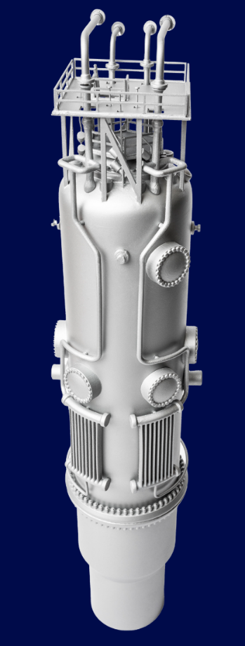
1.反应堆选择
NuScale 功率模块是一种 250 MWt、77 MWe 总积分压水堆，热效率30.8%，具有自然循环功能。配备直径三米的压力容器和对流冷却装置，唯一的活动部件是控制杆驱动器。它使用在普通压水堆燃料组件中浓缩至 4.95% 的标准压水堆燃料，加燃料周期为 24 个月。直径 4.6 米、高 23 米的圆柱形安全壳模块安装在地面以下的充满水的水池中，重 640 吨，容纳了上方装有蒸汽发生器的反应堆。设计使用寿命为 60 年。

2.能量计算
理论能量：钚 239 (Pu 239) 裂变 裂变时重核吸收中子后裂变为两中等质量碎片并释放能量。每次裂变约释放210 MeV。1 kg Pu 239含$\left(\frac{1000}{239}× N_{A} \right)$个核，理论能量(≈8.5×10¹\rm TJ)，即2.35×10⁷ kWh kg⁻¹。比U 235略高。
携带燃料：按照100年计算，根据前面的热值2.35×10⁷ kWh kg⁻¹与热效率30.8%，可得总共携带4.95%标准压水堆燃料$168000kWh×2139×100÷\left(2.35×{10}^{7}kWh kg^{-1}\right)÷4.95=30.9t$燃料，换算成体积上界为$5m^{3}$
实际功率：77 MWe
开启天数：世界人数2139，人均年耗电16.8wkWh，为满足需求，则每年只需间断开启$168000kWh×2139/77MW=4166h=195天$

3.污染处理：
核废料经冷却、固化后，在稳定地质层中多重屏障深埋，隔绝数万年至数十万年，直到放射性降至天然背景水平。
具体步骤：（1）乏燃料初步贮存，出堆后在反应堆厂区水池冷却约 5–10 年（衰减热与放射性降低）。
（2）高放废液经玻璃固化成固体块，再装入不锈钢桶。
（3）选取地质稳定、渗透性低、无地下水活动的岩层（花岗岩、盐岩、粘土岩等）。埋深一般 400–1000 米，分多重屏障封存。

太阳能
- 简介：
为缓解居民区以及各建筑群的用电时间分布不均对于电网的调控压力，我们采取太阳能供电作为补充手段。太阳能板附于建筑屋顶，在设计中，我们的多数建筑设计为半圆形屋顶。

2.产能计算：
概要：年产电为1,138,929 kWh/年，下为计算过程
投影面积：据我们的城市设计估算，地块总面积约为$10000m^2$，多数建筑设计为半圆形屋顶，计算得投影屋面最大约为3,940 m²，模块投影面积= 3,940 × 0.70 = 2,758.0 m²（NREL 建模常用值）。
装机容量：我们选用LONGi的HIBC组件太阳板，装机容量714.322 kWp，最大功率259 W/m²。
时间分布：
月份 | 天数 | 每 kWp 每日 (kWh)（季节值） | 每 kWp 当月 (kWh) | LONGi 月产 (kWh)
Jan | 31 | 2.80 | 86.8 | 62,003
Feb | 28 | 2.80 | 78.4 | 56,000
Mar | 31 | 5.43 | 168.33 | 120,240
Apr | 30 | 5.43 | 162.9 | 116,370
May | 31 | 5.43 | 168.33 | 120,240
Jun | 30 | 5.66 | 169.8 | 121,241
Jul | 31 | 5.66 | 175.46 | 125,352
Aug | 31 | 5.66 | 175.46 | 125,352
Sep | 30 | 3.54 | 106.2 | 75,860
Oct | 31 | 3.54 | 109.74 | 78,438
Nov | 30 | 3.54 | 106.2 | 75,860
Dec | 31 | 2.80 | 86.8 | 62,003
合计/年 | 365 | — | 1,594.42 | 1,138,929
（来源：季节日均数据来自 profileSOLAR（基于 NASA POWER 数据的分析）——用于把 kWp → kWh 的局地资源基础。ProfileSolar）
年产电：按大连当地资源，由上表计算可得，年产电为1,138,929 kWh/年（≈1.139 GWh/年）

3.污染处理：
太阳能板的寿命在25–35 年；30 年后仍可用但功率下降。其污染风险主要来自废弃量与少量有害成分（EVA、铅、镉等）。对于损坏/老化的太阳能板，统一回收处理，通过模块再利用 / 再制造、机械回收（物理拆解）、热/化学回收、金属回收、材料可回收设计（Design for Recycling, DfR），可达到85–95%的重量回收率。
。

参考资料
LONGi 2025 HIBC 700W+ 产品说明（功率密度与模块尺寸 / 25.9% 效率等）。LONGi Solar Europe
大连太阳资源、季节/日均发电数据（基于 NASA POWER → profileSOLAR 汇整）——用于计算 1,594.42 kWh/kWp/yr 的当地发电潜力与季节日均。ProfileSolar

智能电网

- 简介：
我们选择的nuscale模块只开启195天/年，所以我们采用智能电网来平衡输入输出端的功率、电压。
我们选择以 ADMS/DERMS + VPP 编排为中枢，配套网格成形（grid-forming）BESS 与电力电子无功/不平衡补偿（STATCOM/DVR/有源滤波器/逆变器负序注入），并用 PMU-级的 WAMS + MPC/AI 预测调度做实时/次分钟级协调

2.简短架构
(1)现场层（物理资产）：NuScale 模块（发电机 / PCC） + 并列的BESS（大容量电池，带 Grid-forming 控制），并在关键节点布置**STATCOM / DVR / 有源滤波器（APF）**用于快响应无功与不平衡补偿。cdn.misoenergy.org+2科学直通车+2
(2)配电自动化层：智能断路器、分段重构、遥控分合闸装置（支持 FLISR），并接入 IEC-61850 通信栈以实现子站互操作。cdn.selinc.com
(3)控制/决策层：ADMS（含 Volt-VAR / VVO）、DERMS 与 VPP 编排：统一做电压优化、负荷预测、储能调度、需求响应与市场出清。使用 Model-Predictive Control（MPC）+ AI 进行 5–60 分钟到天级调度。Default+2ResearchGate+2
(4)监测层（高速）：在关键节点布设 PMU（同步相量），并把高频同步数据送入 WAMS / CPMS，实现毫秒–秒级的动态稳定监视与快速保护/切换。NIST+1
(5)接口与合规：遵循 IEEE 1547（DER 接入/智能逆变器功能）、IEC-61850（通信/互操作）与区域电网代码（关于电能质量、电压不平衡限值等）。IEEE Standards Association+1

